

**FACULDADE ANHANGUERA – POLO AUTONOMISTAS**

**Projeto de software com metodologia ágil scrum**

**Superior em análise e desenvolvimento de sistemas**

**Projeto De Software**

**Tutor a distância: Mariana Barcellos Pinheiro**

**Tutor presencial: Rafael**

**FRANCISCO ISMAEL SILVA**

**Osasco 2024**

**Francisco Ismael Silva**

**Curso: Superior em análise e desenvolvimento de sistemas**

**Matéria: Projeto De Software**

Este trabalho descreve o desenvolvimento de um aplicativo para o cardápio de um restaurante utilizando a metodologia ágil Scrum. O Scrum é uma abordagem iterativa e incremental que prioriza a entrega contínua de valor ao cliente. Ele divide o projeto em ciclos de desenvolvimento chamados de sprints, nos quais as funcionalidades são priorizadas e entregues de forma rápida e eficiente. O uso do Scrum neste projeto permitiu uma gestão mais eficaz do desenvolvimento do aplicativo, garantindo uma resposta ágil às mudanças e uma maior satisfação do cliente.

**Osasco - SP, 2024**

**Sumário:**

**1. Introdução .......................................................... 4**

**2. Descrição do Projeto ........................................ 5**

2.1 Funcionalidades Desejadas ........................... 5

2.2 Metodologia Ágil Scrum ............................... 5

**3. Priorização de Funcionalidades .......................... 6**

3.1 Prioridade Alta .............................................. 6

3.2 Prioridade Média .......................................... 6

3.3 Prioridade Baixa ........................................... 6

**4. Desenvolvimento do Aplicativo ........................... 7**

**5. Conclusão .......................................................... 8**

**6. Referências ...........................................................9**

**1. Introdução**

O avanço da tecnologia tem revolucionado diversos setores, incluindo o ramo da gastronomia. Com a crescente demanda por experiências interativas e conveniência por parte dos clientes, os restaurantes estão buscando maneiras inovadoras de se conectar e atender às necessidades do público. Nesse contexto, o restaurante “Sabor Divino” reconheceu a importância de oferecer uma experiência moderna e eficiente aos seus clientes, e decidiu desenvolver um aplicativo para o seu cardápio. Este projeto tem como objetivo descrever o desenvolvimento desse aplicativo, que visa proporcionar aos clientes do restaurante “Sabor Divino” uma experiência interativa e personalizada ao consultar o cardápio. Através do uso da metodologia ágil Scrum, o desenvolvimento do aplicativo foi dividido em etapas prioritárias e organizado de forma a garantir uma entrega rápida e eficaz das funcionalidades. Neste contexto, o presente trabalho irá detalhar as funcionalidades desejadas para o aplicativo, a metodologia utilizada no desenvolvimento, a priorização das funcionalidades, o processo de desenvolvimento do aplicativo e as conclusões obtidas ao final do projeto

**2. Descrição do projeto**

O projeto consiste no desenvolvimento de um aplicativo para o cardápio do restaurante “Sabor Divino”. Este restaurante busca proporcionar aos seus clientes uma experiência gastronômica única, combinando pratos saborosos com um ambiente acolhedor. Reconhecendo a importância de acompanhar as tendências tecnológicas e oferecer praticidade aos seus clientes, o restaurante decidiu investir no desenvolvimento de um aplicativo que permita aos clientes consultar o cardápio de forma rápida, fácil e interativa.

**2.1 Funcionalidades desejadas**

As funcionalidades desejadas para o aplicativo incluem: Visualização do cardápio completo, incluindo entradas, pratos principais, sobremesas e bebidas. Descrições detalhadas de cada item do cardápio, incluindo ingredientes, informações nutricionais e preço. Opção de filtro por categorias, como pratos vegetarianos, sem glúten, opções veganas, etc. Capacidade de personalização de pedidos, permitindo aos clientes fazer modificações nos itens (por exemplo, adicionar ingredientes extras, escolher o ponto da carne, etc.).Integração com sistema de reservas, possibilitando aos clientes fazer reservas de mesa diretamente pelo aplicativo. Funcionalidade de avaliação e comentários, permitindo aos clientes deixar feedback sobre os pratos e compartilhar suas experiências. Suporte para pagamentos online, incluindo diferentes métodos de pagamento seguros.

**2.2 metodologia ágil scrum**

O desenvolvimento do aplicativo será realizado seguindo a metodologia ágil Scrum, que permite uma entrega contínua de valor ao cliente através de ciclos de desenvolvimento curtos e iterativos. A priorização das funcionalidades será feita de acordo com as necessidades e preferências dos clientes, garantindo que as mais importantes sejam entregues primeiro.

**3. Priorização de funcionalidades**

As funcionalidades do aplicativo foram priorizadas de acordo com sua importância para o cliente e para o funcionamento básico do sistema. Dividimos as funcionalidades em três categorias de prioridade: alta, média e baixa.

**3.1. Prioridade Alta**

**• Visualização do Cardápio Completo:** Esta funcionalidade permite que os clientes vejam todos os itens disponíveis no cardápio, desde entradas até sobremesas, para que possam escolher facilmente o que desejam pedir.

**• Descrições Detalhadas dos Itens:** Fornece informações detalhadas sobre cada prato, incluindo ingredientes, informações nutricionais e preços, ajudando os clientes a tomarem decisões informadas.

**• Personalização de Pedidos:** Permite aos clientes personalizarem seus pedidos, adicionando ou removendo ingredientes conforme suas preferências, garantindo uma experiência de compra sob medida.

**• Pagamentos Online:** Permite aos clientes efetuarem pagamentos online de forma segura e conveniente, agilizando o processo de compra e melhorando a experiência geral do usuário.

**3.2. Prioridade Média**

**• Filtro por Categorias:** Permite aos clientes filtrarem os itens do cardápio por categorias específicas, como pratos vegetarianos, sem glúten, opções veganas, etc., tornando a navegação mais fácil e personalizada.

**• Reservas de Mesa:** Oferece aos clientes a opção de fazerem reservas de mesa diretamente pelo aplicativo, garantindo-lhes uma experiência tranquila e sem preocupações ao visitarem o restaurante.

**3.3. Prioridade Baixa**

**• Avaliações e Comentários:** Permite aos clientes deixarem feedback sobre os pratos e compartilharem suas experiências. Embora importante, essa função pode esperar um pouco mais, já que não é essencial para o funcionamento básico do aplicativo.

**4. Desenvolvimento do aplicativo**

Para criar o aplicativo do cardápio do restaurante “Sabor Divino”, seguimos um método ágil chamado Scrum. Isso significa que dividimos o trabalho em pedaços menores e trabalhamos neles de forma organizada. A cada duas semanas, fazíamos uma lista de coisas importantes para fazer. Então, trabalhávamos nessas coisas, as testávamos e mostrávamos para as pessoas do restaurante. Elas nos diziam o que gostavam e o que precisava ser melhorado. Fazíamos isso várias vezes até termos um aplicativo completo e que funcionasse bem. Foi importante conversar bastante com as pessoas do restaurante para entender o que elas queriam no aplicativo e garantir que tudo funcionasse do jeito certo. Esse foi o jeito que usamos para criar o aplicativo do cardápio do “Sabor Divino”. Se precisar de mais informações ou tiver alguma dúvida, estou à disposição.

**5. Conclusão**

Criar o aplicativo do cardápio para o restaurante “Sabor Divino” foi um desafio empolgante. Usamos o método ágil Scrum, que nos ajudou a trabalhar de forma organizada e a entregar o que era mais importante primeiro.Com a ajuda das pessoas do restaurante, conseguimos entender o que elas queriam no aplicativo e fizemos as mudanças necessárias ao longo do tempo. Isso nos permitiu criar um aplicativo que atende às necessidades dos clientes e do restaurante. Além disso, o quadro do Scrum nos ajudou a acompanhar nosso progresso e a manter todos informados sobre o que estava acontecendo no projeto. Estamos felizes com o resultado final e esperamos que o aplicativo ajude os clientes do “Sabor Divino” a terem uma experiência ainda melhor quando visitarem o restaurante.

Abaixo, segue imagem com o print do quadro scrum:

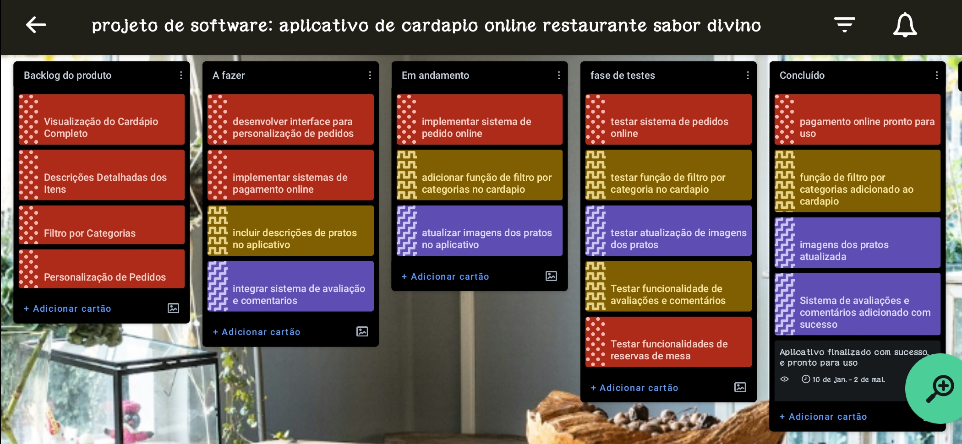

**6. Referências**

Bastos, F., & Travassos, G. H. (2014). *Utilização de Metodologias Ágeis de Desenvolvimento de Software no Ambiente Acadêmico: Um Estudo de Caso com a Metodologia Scrum.* XXIV Simpósio Brasileiro de Engenharia de Software (SBES), Maceió, Brasil.Schwaber, K., & Sutherland, J. (2017). Guia do Scrum: Um Guia Definitivo para a Metodologia Scrum.

Recuperado de <https://www.scrumguides.org/docs/scrumguide/v2017/2017-Scrum-Guide-Portuguese-BR.pdfSilva>, A. M., & Oliveira, J. A. (2015). *Uso da Metodologia Scrum no Desenvolvimento de Software: Um Estudo de Caso. V Simpósio de Pós-Graduação em Sistemas de Informação* (SiPGSI), Natal, Brasil.